Муниципальное казенное общеобразовательное учреждение
«Карцовская основная общеобразовательная школа»
Муниципального района «Дзержинский район»

Методические рекомендации
по развитию познавательной активности и мотивации учащихся посредством педагогической технологии
модерации.

Автор: Кириллова Татьяна Григорьевна,
учитель истории и обществознания
первой квалификационной категории
МКОУ «Карцовская ООШ»

д. Карцово
2024год.

Аннотация

Представленные методические рекомендации смогут помочь учителям истории и обществознания освоить интерактивную технологию модерации.
В работе описываются методы и приемы работы на разных этапах урока, даны советы по организации работы с учащимися на уроке и во внеурочной деятельности, конкретные примеры проведения разнообразных занятий для учащихся среднего звена.

Пояснительная записка
Современная образовательная политика России нацелена на совершенствование одного из фундаментальных видов социальных отношений - отношения «ученик-учитель», концентрация которых происходит в педагогическом процессе.
В числе важнейших компетенций, формируемых в современной школе, выступают компетенции, включающие умение учиться, самостоятельно добывать информацию, извлекать из неё необходимые знания.
«На уроке ученик в основном сидит. А ведь должен идти. Значит, нужен путь. Интересный - всем и каждому». ( Е.Ильин)
Следовательно, задача учителя – обеспечить на уроке такую деятельность, чему способствуют современная интерактивная технология модерации. Ее отличает разумное сочетание педагогического управления с собственной инициативой и самостоятельностью, активностью школьника, которая опирается на всю совокупность нынешних знаний о механизмах обучения, целях и мотивах познавательной деятельности, будет пригодной для реализации главной цели — усвоения знаний и всестороннего, гармоничного развития личности.
Сегодня перед учителем открыт огромный набор образовательных технологий, способных решать задачи, поставленные ФГОС.
Задача учителя – выбрать те технологии, приемы и стратегии, которые помогут достичь ожидаемых результатов обучения.
Достоинство данной технологии в том, что она полностью соответствует требованиям ФГОС.
Методические рекомендации помогут учителям истории и обществознания отобрать для своей работы эффективные методы, приемы, стратегии технологии модерации, успешно освоить их и применить на практике, избежать типичных ошибок при адаптации.
Цель данных рекомендаций – оказать методическую помощь педагогам при организации образовательного процесса на основе технологии модерации и АМО.

Содержание

Прежде чем приступить к практическому освоению технологии, изучите ее теоретические основы. У каждого структурного этапа свое назначение.

Структурный компонент учебного занятия | Назначение этапа
1. Инициация | Создание мотивации, завладение вниманием учеников, выход самих учеников на тему занятия
2. Вхождение | Определение совместными усилиями формулировки темы занятия и целей урока
3. Формирование ожиданий учеников | Определение совместно с учащимися задач занятия, составляющих алгоритм деятельности; предупреждение возможных затруднений
4. Интерактивная лекция | Знакомство с новой информацией  методом лекции
5. Проработка содержания | Групповая работа для углубления, закрепления материала или приобретения практических навыков
6. Рефлексия | Оценка результативности урока самими учениками.
7. Эмоциональная разрядка | Осуществление перехода от одного этапа к другому, создание нужного настроя и поддержание работоспособности.

Технология модерации обеспечивает стабильное достижение запланированных результатов. Это достигается за счет строгой структурированности, которая определяется за счет разделения учебного занятия на определенные взаимосвязанные фазы (части), каждая из которых имеет свои цели, задачи методы.

На стадии ИНИЦИАЦИИ (начало урока) необходимо создать
« положительную мотивацию», которая включает в себя наличие у учащихся желания самостоятельно выполнять задания, стремление к приобретению новых знаний и умений управлять своей познавательной деятельностью. Удачно выбранный вид деятельности учащихся настраивает их на плодотворную работу на протяжении всего урока.
Приведем пример:
Прием «Эпиграф»: После прочтения эпиграфа на уроке обществознания в 7 классе « Права человека и гражданина» прошу учащихся ответить на вопрос: «Как вы понимаете эти слова?»
«Когда на свете появились люди, то и вопросы появились - нужен был ответ, что должен человек и что обязан делать, что делать может, а что нет….»
Эпиграф можно заменить пословицей или поговоркой.

Прием « Разгадай кроссворд».
Задание: Решите кроссворд, вспоминая определения и понятия, и в результате получится
« зашифрованное» предложение, которое и будет составлять тему урока.
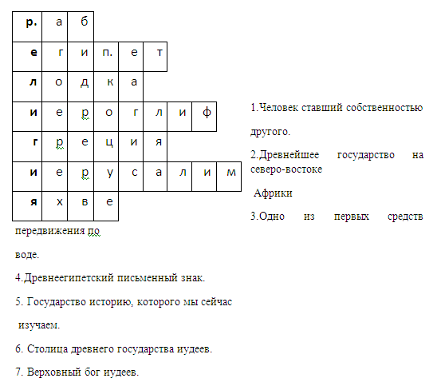
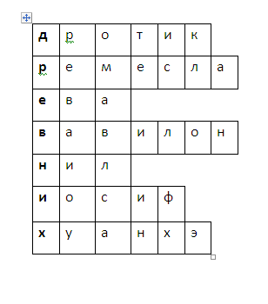
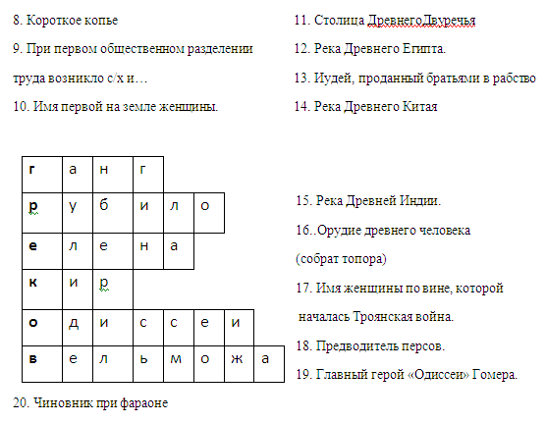
Пример:

Прием «Информационная минутка», связанный с опережающим заданием. Ребята готовят интересную информацию перед изучением новой темы, которая рассматривается на уроке.
Цель - это то, к чему стремятся, что надо осуществить.
На этапе ЦЕЛЕПОЛАГАНИЯ для обучения школьников умению ставить цели урока эффективен прием « Выбор цели».
Суть метода состоит в том, что ученикам предлагается перечень возможных целей, из которых следует выбрать одну (или несколько), которые буду достигаться в течение урока.
Когда учащиеся научатся ставить цели, можно использовать прием «Восхождение». Задание: Напишите на стрелках (приготовленных учителем) цель урока, и прикрепите их к доске, расположив по направлению к вершине горы (меловой рисунок), где уже помещена тема урока. По ходу урока достигнутые цели снимаются, создается ощущение движения к намеченной точке – вершине (теме урока).

На этапе ФОРМИРОВАНИЕ ОЖИДАНИЙ И ОПАСЕНИЙ, чтобы научить учащихся овладеть навыками анализа собственных действий, вносить коррективы, поможет

метод «Плакат откровения»: на доску крепится плакат с двумя полями, ожидания – зеленое поле, опасения – голубое. Учитель раздает ученикам самоклеющиеся листы разных цветов, где каждый должен написать, что он ожидает от урока и чего опасается. Прикрепить к плакату в область полей «ожидание» и «опасение». Этот метод позволяет учителю (модератору) выявить опасения и ожидания учащихся.

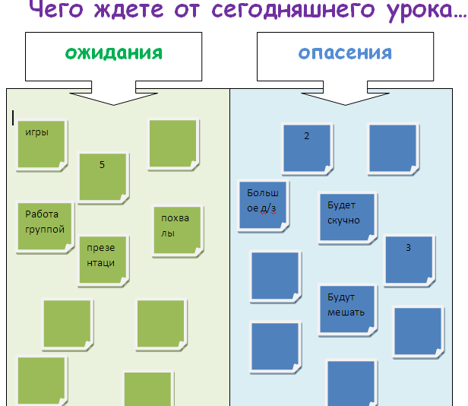

Следующий этап урока - ИНТЕРАКТИВНАЯ ЛЕКЦИЯ.
По времени она должна занимать не более 10-15 минут, при этом вниманию учеников предлагается объемный материал, необходимый им для коллективной деятельности.
Чтобы привлечь внимание учащихся, хорошо начать урок с цитаты, яркого примера или вопроса.
Например: Урок истории Древнего мира в 5 классе.
Тема: « Религия Древних Греков»
Еврипид сказал:
На небе боги есть…
Так говорят.
Нет! Нет! Их нет!
И у кого крупица
Хотя бы есть ума,
Не станет верить.

Чтобы добиться активности учащихся в процессе слушания, можно предлагать задания, которые необходимо выполнить по ходу чтения лекции педагога.
Удобный и эффективный прием, работающий на активизацию памяти.
«Интеллект-карта»: Учащиеся получают лист А 4, поделенный на несколько секторов, в центре - тема урока.
Задание: По ходу интерактивной лекции в пронумерованные сектора записывайте важную информацию, помещайте рисунки и т.д.

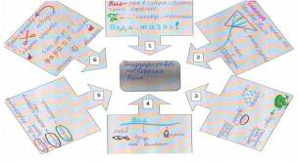

При изучении объемных тем, например, «Дворцовые перевороты» по истории России в 7 классе, где необходимо запомнить много имен, дат, выручает опорный конспект.
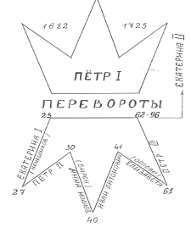

Когда новой информации оказывается слишком много, а требуется, чтобы глаз мог без труда различить необходимую информацию, которая интересует в конкретный момент на уроке, удобен прием «Цветовое кодирование». Цветом помечается та часть информации, о которой идет речь.

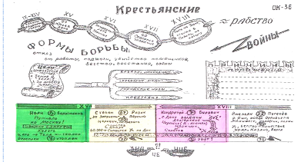

Среди активных методов, обеспечивающих анализ и усвоение учебной информации в результате совместных усилий на этапе ПРОРАБОТКИ СОДЕРЖАНИЯ ТЕМЫ (групповой работы обучающихся), можно выделить:

Игру «Найди ошибку». На уроке обществознания в 7 классе по теме « Права человека и гражданина» учащихся делю на четыре группы. Каждая группа работает с документом (Конституция РФ). Первая группа заполняет колонку в таблице - «экономические права человека», вторая – «политические», третья – «социальные», четвертая – «культурные». Затем меняются заданиями. Закончив работу, сверяют полученные результаты с шаблоном (таблицей) выведенной на экран, находят ошибки, исправляют их, комментируют свои ответы.

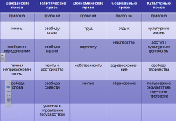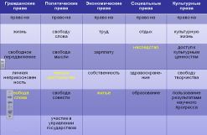

Игра « Подбери пару» - подходит для проверки или закрепления знания понятий и терминов.
Вариант игры 1: Класс необходимо разделить на группы или пары. Каждой группе или паре дать по ларцу, где находятся карточки с понятиями и терминами. Первая группа (команда) показывает понятие, а вторая объясняет его, затем меняются.
Вариант игры 2: Провести игру, используя конструктор интерактивной доски.
Задание: Найдите пары и расположите друг под другом. Обсудите в группах результат. Проверьте с помощью интерактивного задания.

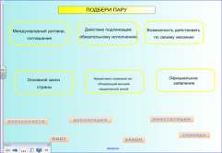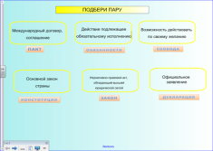

На стадии урока - РЕФЛЕКСИИ, с целью выявления свободы ориентации в учебной информации, уровня осознания, понимания и запоминания содержания пройденного, структурирования сведений, установления логических связей между ними, оценка информации по степени значимости и практической направленности проводится рефлексия ученого материала.
Например: Данную схему можно использовать на разных этапах урока.

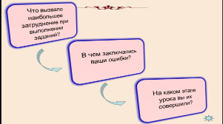

Можно предложить ученикам написать короткий «Отзыв» о том, как проходило обсуждение темы.
Например, продолжить предложение:
«Мне понравилось объяснение.., потому что...» ;
«Я хотел бы подробнее узнать о...»;
«Я так и не понял...»
и другие на усмотрение учителя.

Рефлексия деятельности участников занятия - анализ собственного процесса взаимодействия с целью обучения сознательному планированию, регулированию и контролю своего мышления, своих действий.

Прием « Притча» и прием « Светофор» используются вместе.
Учитель рассказывает притчу о строительстве храма.
«Шёл мудрец, а навстречу ему три человека везут под палящим солнцем тележки с камнями для строительства. Мудрец остановился и задал каждому вопрос: «Что ты делал каждый день?»
Первый с ухмылкой ответил, что целый день возил проклятые камни.
Второй: «Я добросовестно выполнял свою работу».
Третий улыбнулся, его лицо засветилось радостью и удовольствием: «А я принимал участие в строительстве храма!»

Оцените и вы свою работу.
Учитель спрашивает обучающихся: «Кто работал сегодня на уроке как первый человек, выбирает желтый кружок, как второй – зеленый, как третий – красный, прикрепите их на доску».

Чтобы увидеть свой урок глазами детей, и понять, насколько он удачен, рекомендую использовать прием « Ладошка».
Задание: На «ладошке» выберите тот палец, который соответствует вашей работе на уроке, и пометьте его на бумажной «ладошке».

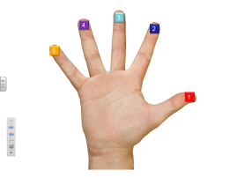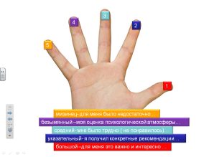

Рефлексия настроения и эмоционального состояния.
Задание: Оцените урок. Выберите по одной картинке – смайлику: « хочу домой»,
« интересно», « не знаю», « очень устал», либо «+», « - », « интересно», либо продолжи предложение и т. д.

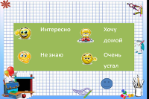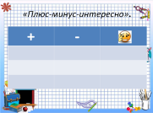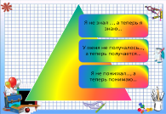

Заключительный этап урока - ЭММОЦИОНАЛЬНАЯ РАЗРЯДКА (разминка).
Чтобы повысить уровень энергии в классе, в течение занятия необходимо отводить специальное время для проведения одной (или нескольких эмоциональных разрядок (разминок).

Разминки, направленные на снятие напряжения, усталости:
Прием «Каллиграф».
Это задание повышает работоспособность мозга.
Задание: Напишите свое имя головой в воздухе.

Прием «Крепкий орешек».
Задание: Изобразите, будто у вас в руках крепкий кокосовый орех и попытайтесь его расколоть, сильно сжав руками.
Физические усилия, которые прилагают учащиеся, чтобы добиться результата, позволяют добиться впоследствии состояния мышечного расслабления.

Прием «Бумажный мячик».
Для проведения упражнения, позволяющего быстро сбросить напряжение, понадобятся для каждого ученика листы бумаги, две коробки.
Задание: Возьмите лист бумаги, сделайте из него мячик. Затем класс делится на две команды, каждая команда бросает мячи в коробку. Выигрывает та команда, которая забьет в цель больше мячей.
Разминки, настраивающие учеников на коллективную работу:

Прием « Зеркальное отражение».
Задание выполняется парами или командами.
Задание: Один человек (или команда) должен исполнить роль человека, а второй человек (или команда) – роль отражения в зеркале. Первый человек (или команда) - выполняет движение, второй человек (или команда) – их «зеркально» копирует.

Прием « Аплодисменты по кругу».
Учитель говорит: « Мы хорошо поработали сегодня, и мне хочется предложить вам игру, в ходе которой аплодисменты сначала звучат тихо, а затем все сильнее и сильнее».
Ведущий начинает тихо хлопать в ладоши, глядя на одного из участников и постепенно подходя к нему. Затем этот участник выбирает из группы следующего, кому они аплодируют вдвоем. Третий выбирает четвертого и т.д. Последнему участнику аплодирует вся группа.
Разминка на анализ учебного содержания:
Прием « Ловушка».
Задание: Послушайте текст, который содержит ошибки. Исправьте допущенные ошибки по ходу повествования.

Мировые державы
На юге Иранского нагорья в древности располагалась Ассирия, а в Северном Двуречье – Персия. В 560 г. до н.э. царь ассирийцев Кир, покорил мидийцев в 555г.до н.э, а Вавилон и Малую Азию завоевал в 558 г до н.э. Его сын Камбиз разрешил вернуться евреям на историческую родину и строить храмы в честь своего бога Иисуса…
(1-я ошибка - в первом предложении перепутано географическое положение обеих стран; 2-я ошибка - Кир был царем персов; 3-я ошибка – Он покорил мидийцев в 550 г.до н.э.;
4-я ошибка – Евреям разрешил вернуться на историческую родину сам Кир, а не его сын Камбиз. 6-я ошибка- Евреи поклонялись богу Яхве.)

Внедряя технологию модерации в учебно-воспитательный процесс необходимо помнить:
- Модератор должен владеть процессом, с одной стороны, с другой – каждый раз учитывать результаты предыдущего этапа и в сочетании с этим выстраивать работу с аудиторией так, чтобы в итоге был получен конкретный результат помимо самого процесса общения.
- Модератор, помимо организации диалога между участниками интерактивного обсуждения, несет ответственность за её результаты, начиная с момента формирования рабочих групп и заканчивая созданием творческого продукта;
- Необходимыми качествами модератора должны быть: толерантность, тактичность, уважительное отношение ко всем участникам диалога.
- Принять правила по ведению диалога, чтобы обеспечить продуктивное и бесконфликтное протекание процесса коммуникации.
- Четкое целеполагание при выполнении каждого задания - залог качественной организации учебной деятельности. Никто: ни взрослые, ни дети не любят выполнять бессмысленную работу.
- Как можно чаще хвалить детей, даже за незначительные успехи.
- Учитывать индивидуальные психологические особенности учеников, которые позволяют адекватно применять различные дидактические приемы в процессе обучения.

Литература:

- Вербицкий А.А. Активное обучение в высшей школе: контекстный подход.
-М.: Высшая школа, 1991.- 207 с.
16. Гаврилова Т.А. Визуальные методы работы со знаниями: попытка обзора // Искусственный интеллект и принятие решений.-2008.-№1.- С 15-21.
17. Григальчик Е.К. Обучаем иначе. Стратегия активного обучения в школе.
- Минск: ООО «Красико - принт», 2001.-128 с.
18. Кожуховская Л.С. Рефлексивные техники, методы и приемы. – Минск: Народная асвета, 2009.- № 4.
19. Кульневич С.В. Анализ современного урока: практическое пособие.- Ростов н/Д: Учитель, 2004.
20. Якиманская И.С. Личностно ориентированное обучение в современной школе. - М.: Сентябрь, 1996.
21.Капранова М.Н. Методика проектирования уроков в современной информационной образовательной среде. Опыт работы по ФГОС ООО.
- Волгоград: Учитель, 2015.- 98 с.

